### [**Apple MacBook Air M1 2020 (Z127000DE)**](https://www.thegioididong.com/laptop/apple-macbook-air-m1-2020-z127000de) **mang thiết kế mỏng gọn ấn tượng, sang trọng cùng với cấu hình mạnh mẽ cho nhu cầu sử dụng học tập, làm việc văn phòng cơ bản, đồng thời mang đến chất lượng giải trí tuyệt hảo với màn hình sắc nét rực rỡ và âm thanh sống động, rất đáng trải nghiệm.**

### **Hiệu năng vượt trội cho 1 chiếc laptop học tập – văn phòng**

Sở hữu [chip Apple M1](https://www.thegioididong.com/hoi-dap/tim-hieu-ve-chip-apple-m1-con-chip-arm-5nm-dau-tien-danh-1305955) được thiết kế đặc trưng dành cho [MacBook](https://www.thegioididong.com/laptop-apple-macbook) với **CPU 8 lõi** cùng với **Neural Engine 16 lõi** cho tốc độ xử lý nhanh hơn tới **3.5 lần** thế hệ cũ.

Card đồ họa tích hợp **7 nhân GPU** đi cùng giúp laptop chạy thật mượt mà các tác vụ văn phòng, thoải mái giải trí chơi các tựa game cấu hình trung bình - thấp, đồ họa 2D, chỉnh sửa hình ảnh hay render video thật dễ dàng.

Trang bị [**RAM 16 GB**](https://www.thegioididong.com/laptop?g=16-gb) tạo ấn tượng mạnh trong xử lý đa nhiệm, giữ cho máy chạy cực ổn ngay cả trên các tác vụ nặng nhất đồng thời với việc lướt web giải trí, chạy các ứng dụng văn phòng. Việc di chuyển giữa các ứng dụng được mở thật mượt mà, không có hiện tượng đứng màn hình hay giật lag, gia tăng đáng kể hiệu suất công việc của người dùng.

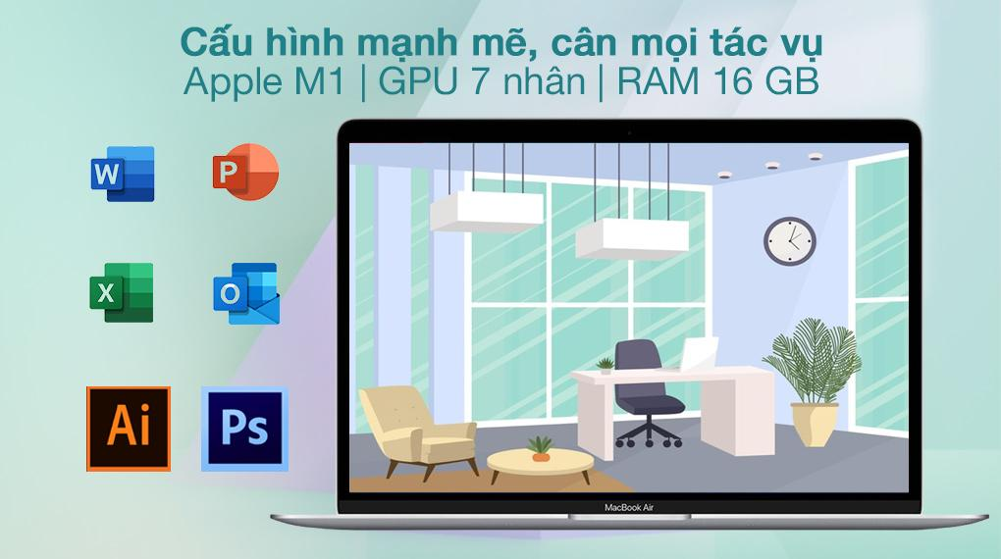

[**Ô cứng SSD**](https://www.thegioididong.com/laptop-o-cung-ssd)[**256 GB**](https://www.thegioididong.com/laptop?g=ssd-256-gb) cũng hỗ trợ đẩy nhanh tốc độ xử lý đa tác vụ, giúp cho máy khởi động ứng dụng, truy xuất dữ liệu nhanh chóng và tạo không gian lưu trữ tài liệu, phim ảnh, âm nhạc,...

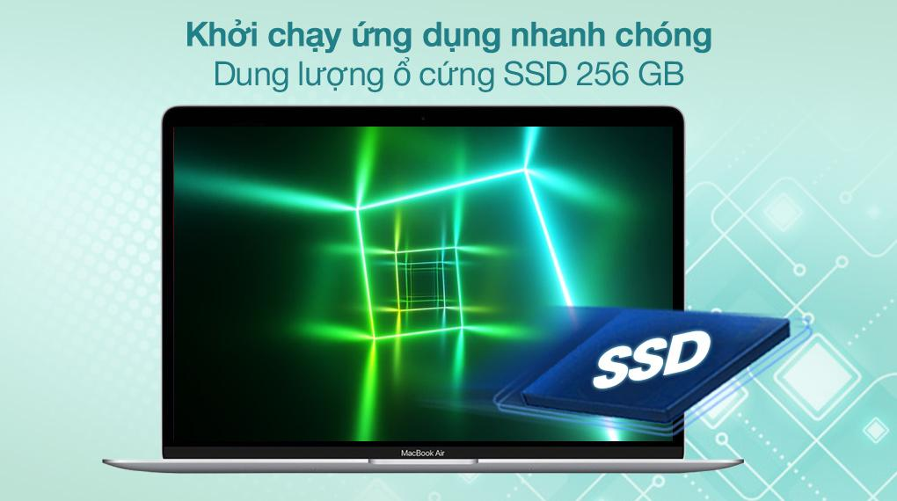

Hệ điều hành **MacOS** được nâng cấp kho ứng dụng lớn, trợ giúp bạn trong tất cả các tác vụ học tập, làm việc đến giải trí, đáp ứng tốt các nhu cầu của bạn.

### **Hiển thị khung hình cực sắc nét với màu sắc sống động tựa cuộc sống**

Màn hình [13.3 inch](https://www.thegioididong.com/laptop-13-inch)có độ phân giải **Retina (2560 x 1600)** đem đến cho người dùng những hình ảnh sắc nét đến từng chi tiết nhỏ nhất. Độ sáng màn hình **400 nits** cùng góc nhìn rộng **IPS** mang đến trải nghiệm chân thực hơn, tầm nhìn được mở rộng với góc quan sát tới **178 độ**.

Đặc biệt công nghệ [**True Tone**](https://www.thegioididong.com/hoi-dap/tim-hieu-cong-nghe-man-hinh-true-tone-992705) điều chỉnh màu sắc màn hình cực chuẩn tùy theo ánh sáng môi trường để dù sử dụng laptop tại bất kỳ đâu, hình ảnh hiển thị cũng đạt chất lượng cao và ổn định nhất, có lợi cho thị giác.

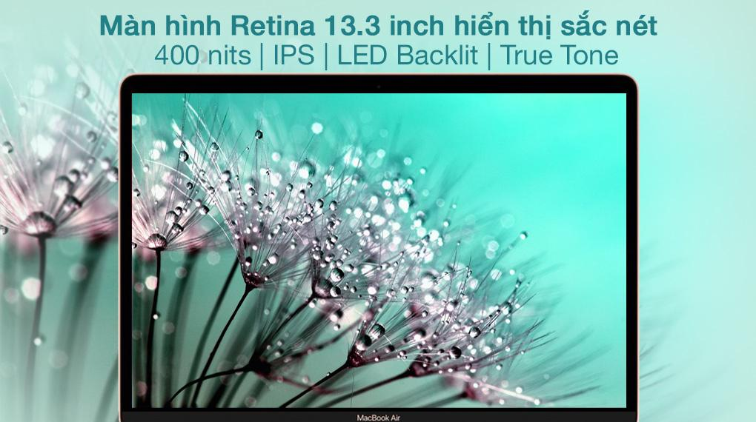

Bên cạnh đó, máy còn được trang bị loa kép chất âm tốt, giải trí thật thú vị với những bản nhạc sôi động, phim hành động hay cấn hay các trận game đầy kịch tính.

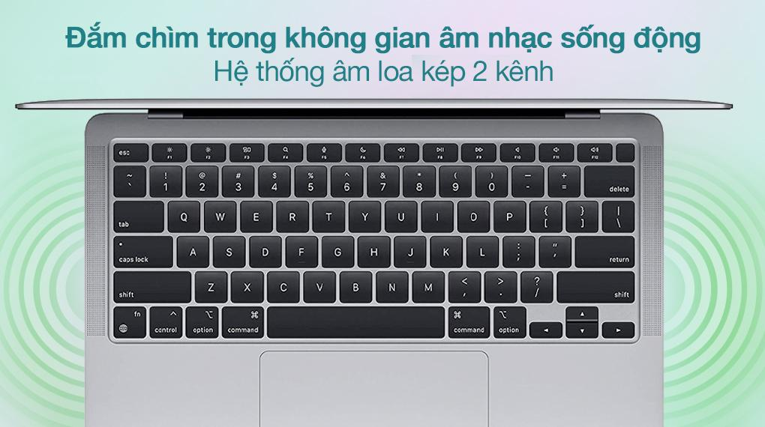

Được hỗ trợ **Facetime Camera** và **3 microphone**, MacBook Air 2020 trở thành nguồn kết nối để gặp gỡ, trò truyện và giao tiếp trực tuyến tuyệt vời, nối kết từ xa không chỉ cho giải trí mà còn hiệu quả cho nhu cầu học tập hay sử dụng vào các buổi họp trực tuyến...

### **Thiết kế cực mỏng gọn và thanh lịch, tính di động cao**

MacBook Air M1 2020 trọng lượng chỉ **1.29 kg** và mỏng **16.1 mm** vỏ kim loại nguyên khối cứng cáp sang trọng, kích thước cực kỳ gọn gàng với thiết kế vát mỏng về phía viền màn hình giúp dễ dàng để bạn đặt trong hành trang thường nhật đến bất kỳ đâu.

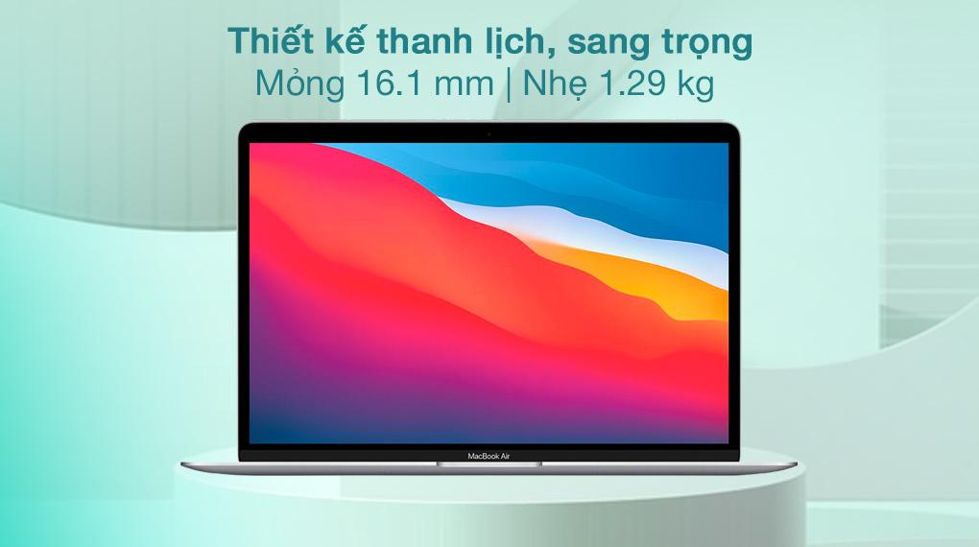

Sử dụng [laptop](https://www.thegioididong.com/laptop) soạn thảo văn bản, giải trí thoải mái nhờ giao diện bàn phím rộng với khoảng cách tốt, được tích hợp **đèn nền** chiếu sáng trong không gian tối để các thao tác được chuẩn xác hơn.

Cùng với [**cảm biến vân tay**](https://www.thegioididong.com/hoi-dap/fingerprint-sensor-la-gi-va-co-tac-dung-gi-904389), chiếc laptop sẽ được cá nhân hóa tối ưu việc khởi động và truy cập, đảm bảo an toàn cho các thông tin, tài khoản lưu trữ trên laptop.

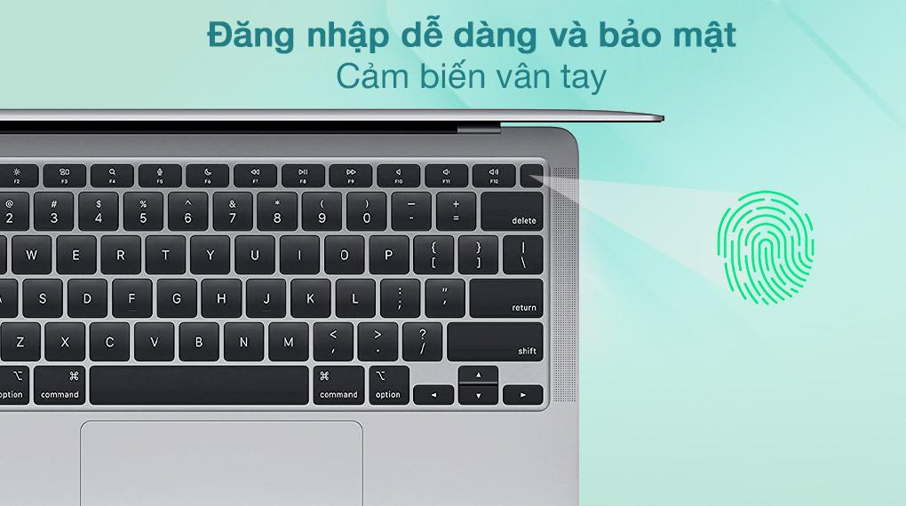

Nhờ chuẩn kết nối không dây tân tiến tốc độ cao, ổn định từ **Bluetooth 5.0** và **Wi-Fi 6**, thật dễ dàng để liên kết [MacBook Air](https://www.thegioididong.com/laptop-apple-macbook-air) với các mạng không dây, các thiết bị ngoại vi sử dụng kết nối Bluetooth khác để phục vụ giải trí, đồng bộ và chia sẻ dữ liệu…

[MacBook M1 2020](https://www.thegioididong.com/laptop-apple-macbook-m1) hỗ trợ 2 cổng **Thunderbolt 3 (USB-C)** có băng thông kết nối lên tới **40 Gbps** truyền xuất dữ liệu nhanh chóng, vừa là cổng giao tiếp thông dụng, vừa là cổng sạc đầy tiện lợi.

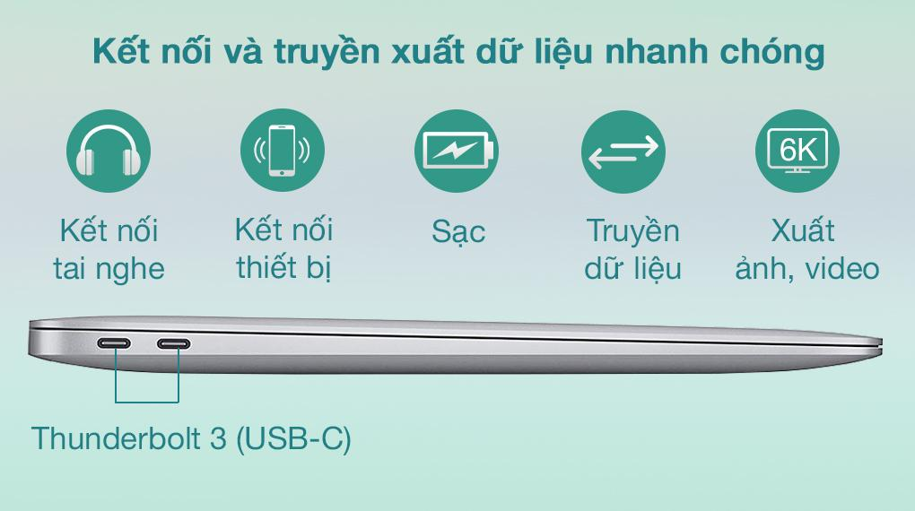

Apple MacBook Air M1 2020 (Z127000DE) mang đến 1 lựa chọn đẳng cấp hơn, sang chảnh, tiện dụng hơn và phục vụ thật hiệu quả cho nhu cầu sử dụng vào việc [học tập - văn phòng](https://www.thegioididong.com/laptop?g=hoc-tap-van-phong).